**LAPORAN PRAKTIKUM**

**ALGORITMA DAN PEMROGRAMAN**

**PERTEMUAN KE – 14**



**Disusun Oleh :**

**NAMA : TARISA DWI SEPTIA**

**NIM : 205410126**

**JURUSAN : TEKNIK INFORMATIKA**

**JENJANG : S1**

**Laboratorium Terpadu**

**Sekolah Tinggi Management Informatika Komputer**

**AKAKOM**

**YOGYAKARTA**

**2020**

**SEKUENSI, SELEKSI DAN ITERASI**

1. **Tujuan**

* Dapat mengimplementasikan konsep Sekuensi, seleksi dan iterasi untuk menyelesaikan kasus yang sederhana
* Dapat mengubah dari satu bentuk seleksi ke bentuk seleksi yang lain begitu juga dalam perulangan

1. **Praktik**
2. 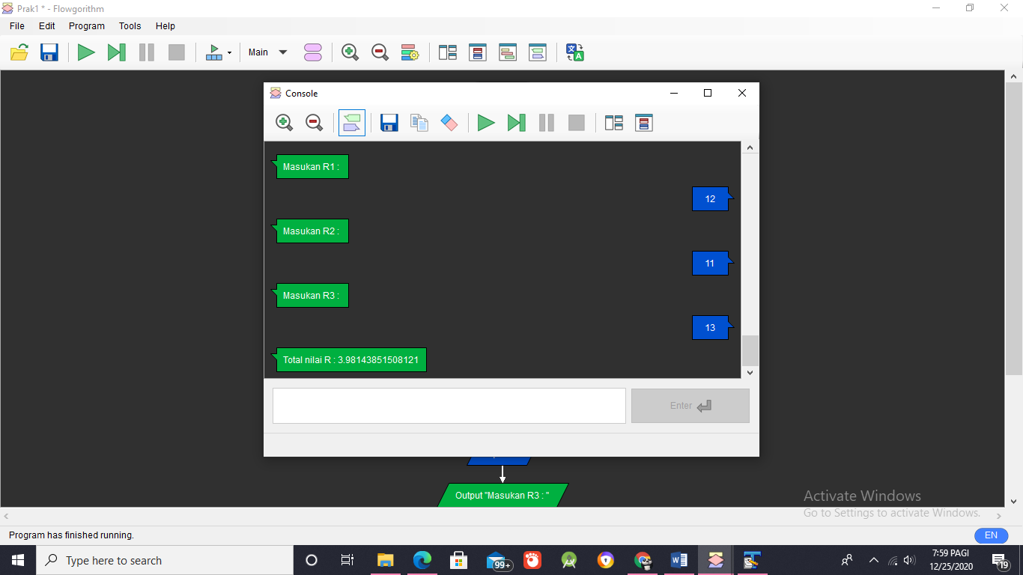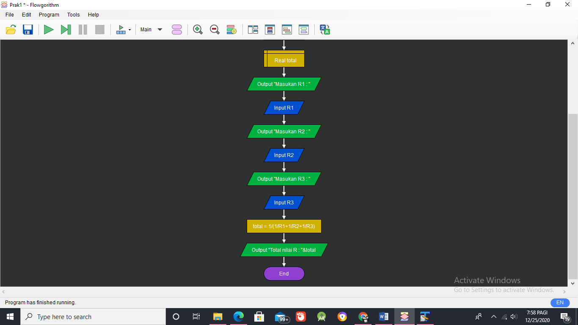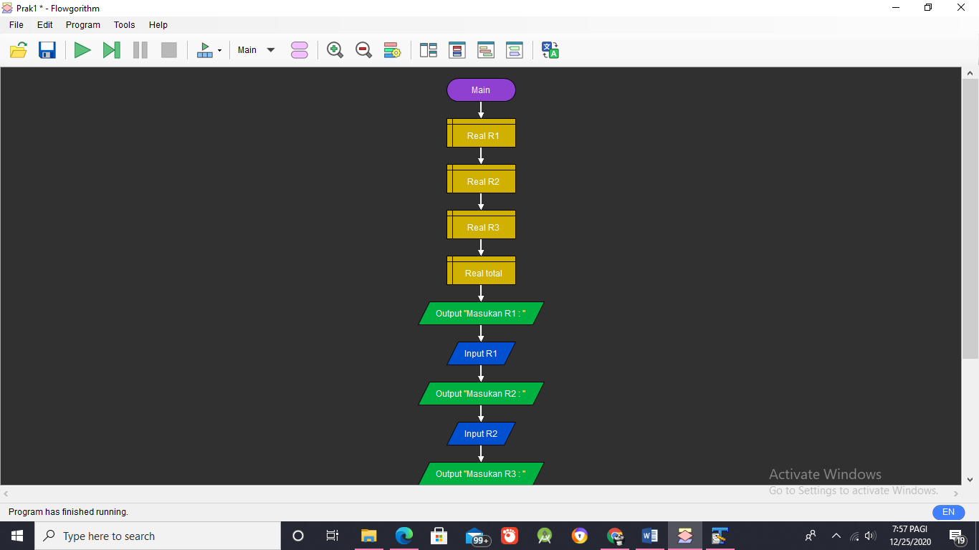Suatu rangkaian yang tersusun atas 3 resistor yang di pararel, buatlah diagram alir/flowchart yang meminta nilai R1, R2, R3 dari keyboard untuk menampilkan nilai R dengan rumus : R = 1/(1/R1+1/R2+1/R3)
3. 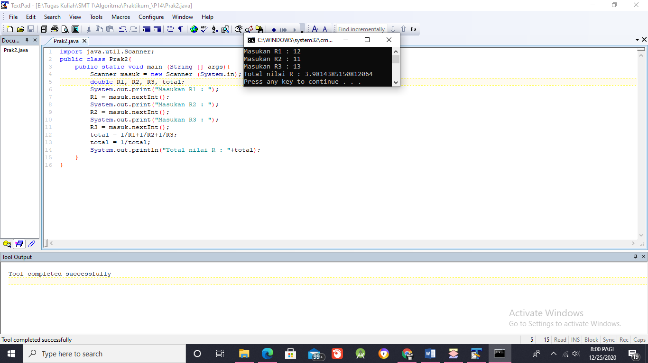Buat program untuk menghitung nilai R berdasarkan kasus praktik 1
4. 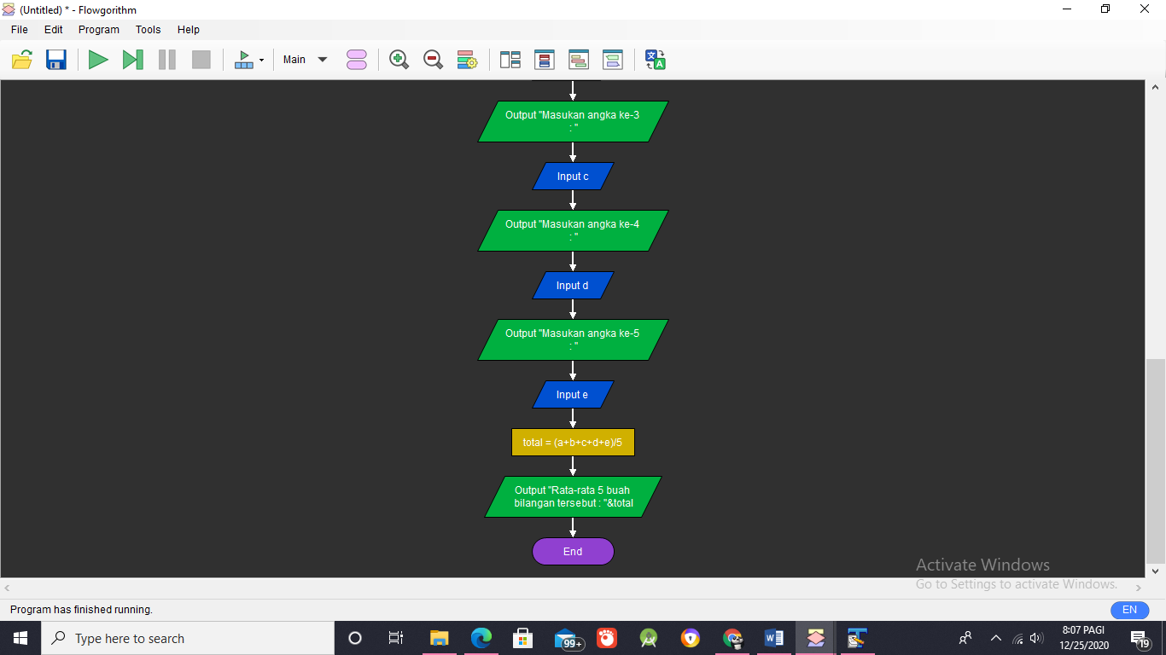Buatlah flowchart dan program untuk menghitung nilai rata-rata dari minimal 5 data yang dimasukan menggunakan keyboard

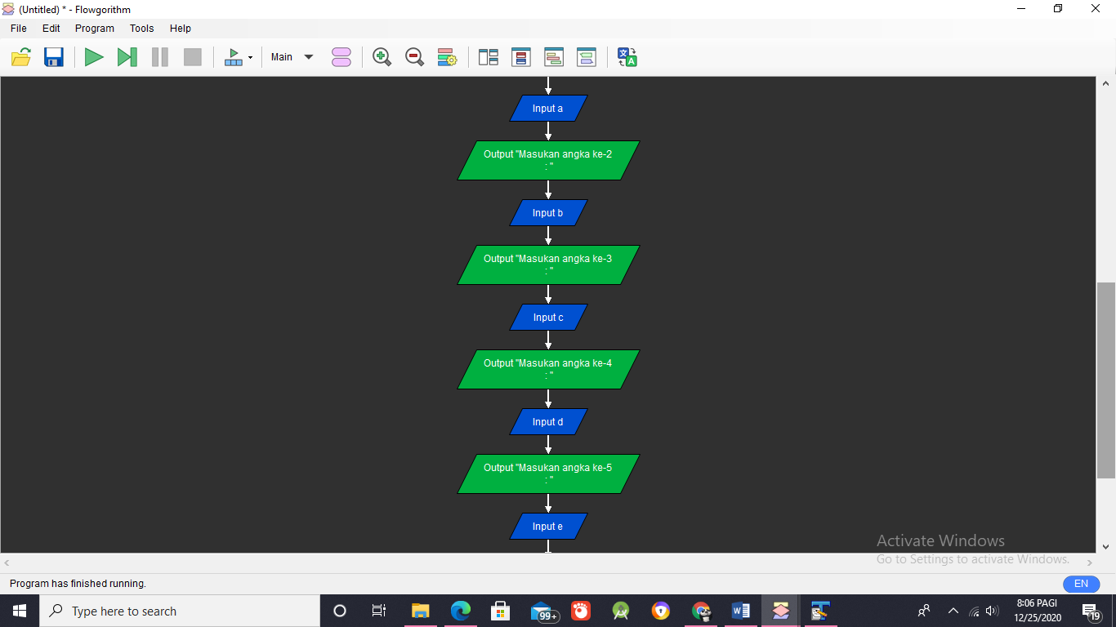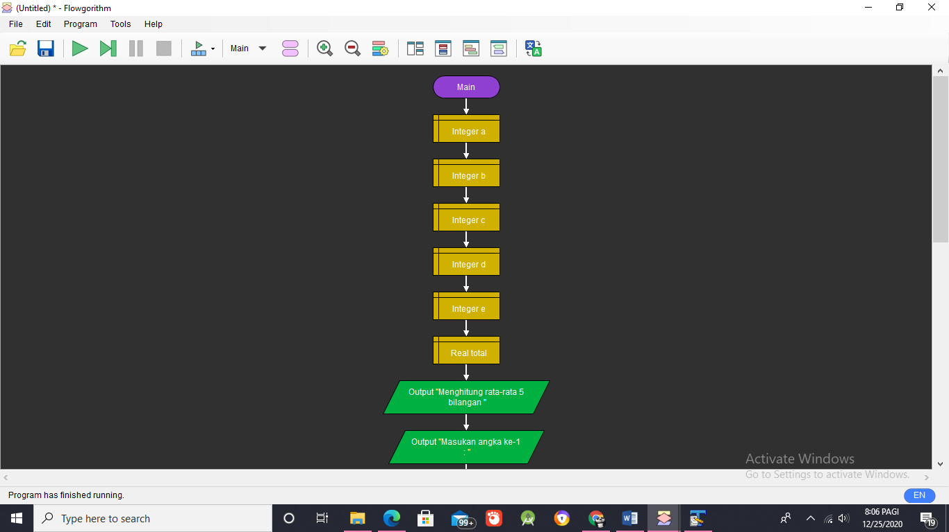

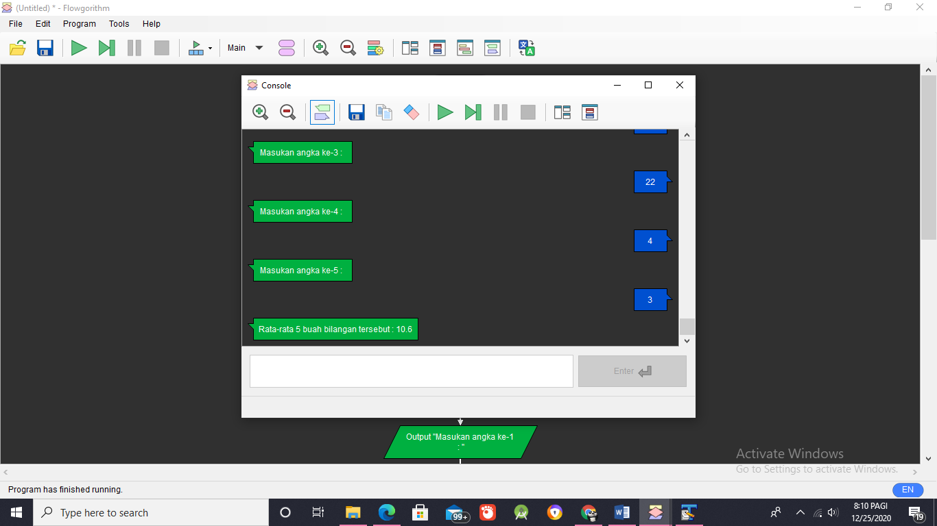

1. 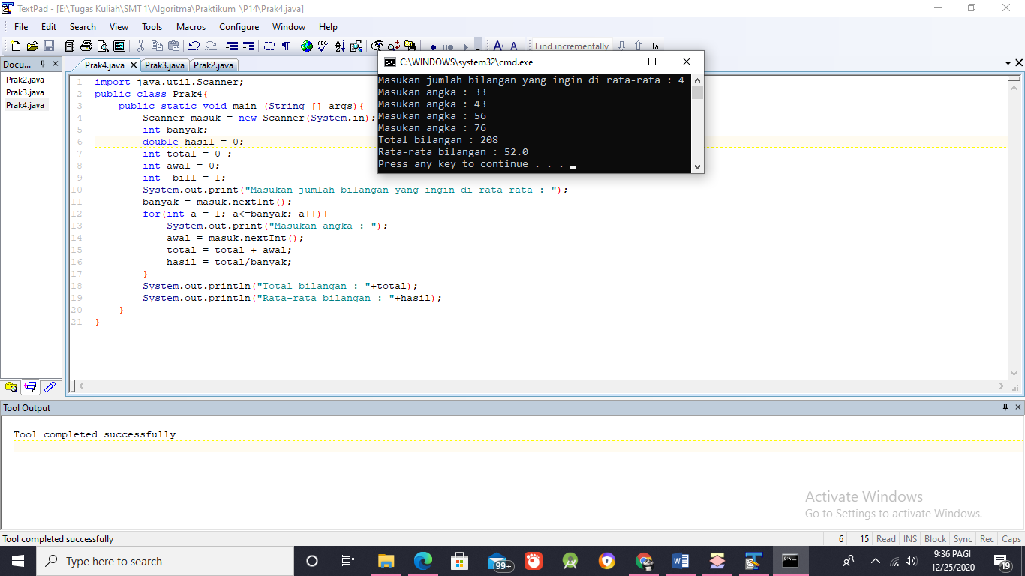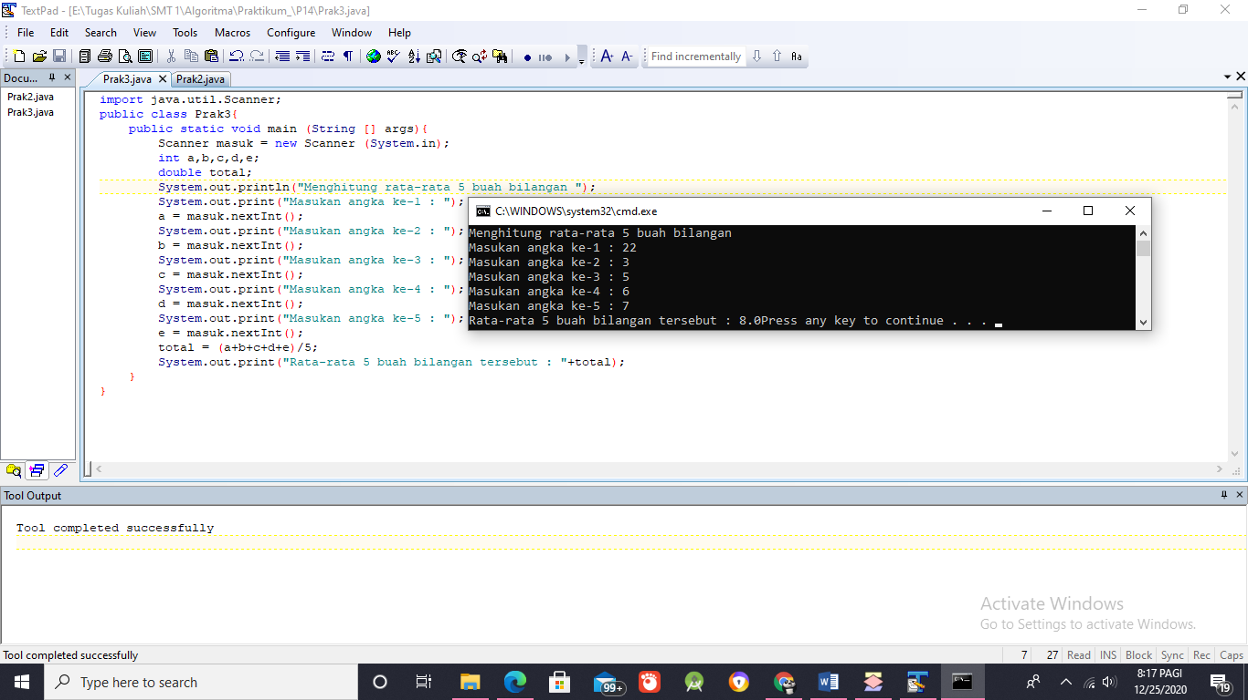Modifikasi praktik 3 agar jumlah data yang akan dihitung rata-ratanya bisa fleksibel sesuai keinginan user
2. **Latihan**
3. 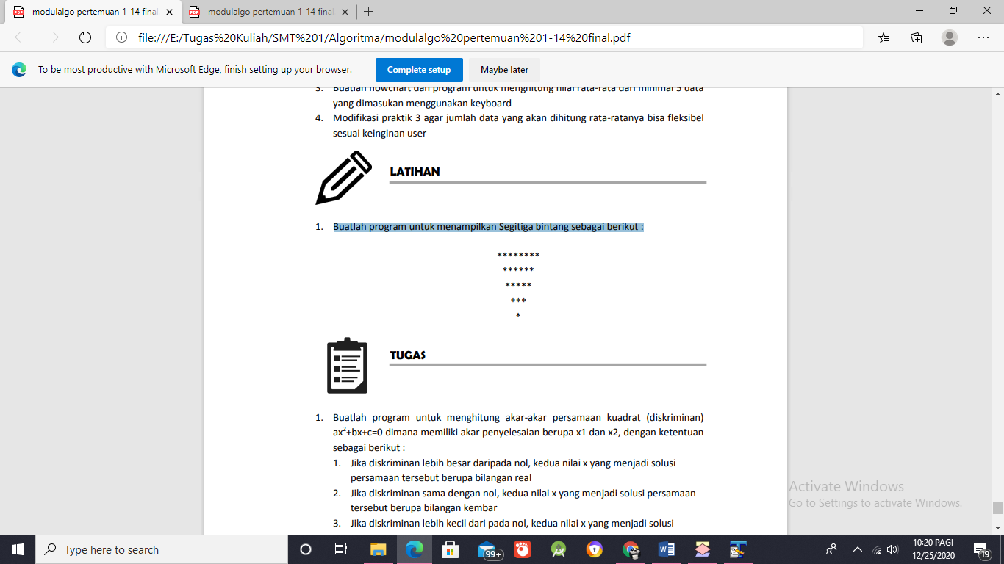Buatlah program untuk menampilkan Segitiga bintang sebagai berikut :

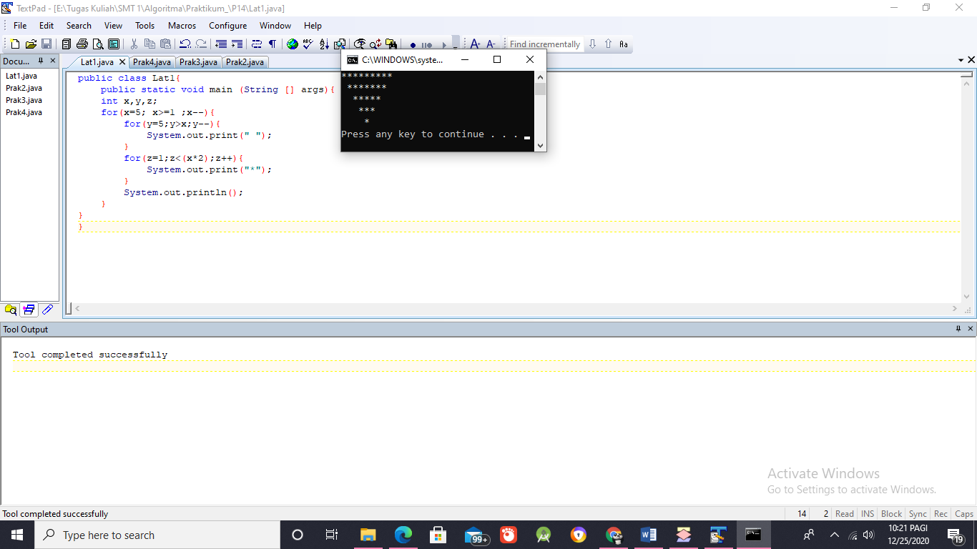

1. **Tugas**
2. Buatlah program untuk menghitung akar-akar persamaan kuadrat (diskriminan)

ax2 +bx+c=0 dimana memiliki akar penyelesaian berupa x1 dan x2, dengan ketentuan sebagai berikut :

1. Jika diskriminan lebih besar daripada nol, kedua nilai x yang menjadi solusi persamaan tersebut berupa bilangan real
2. Jika diskriminan sama dengan nol, kedua nilai x yang menjadi solusi persamaan tersebut berupa bilangan kembar
3. Jika diskriminan lebih kecil dari pada nol, kedua nilai x yang menjadi solusi persamaan tersebut berupa bilangan kompleks

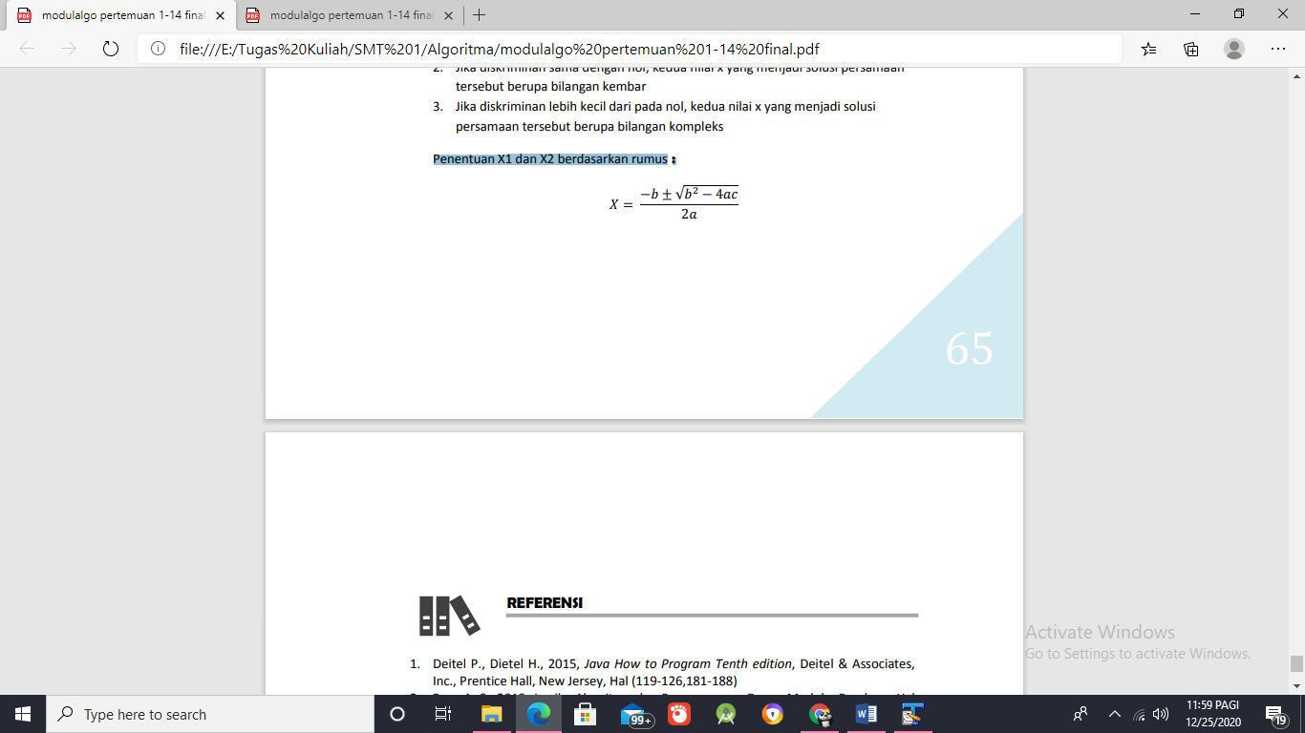Penentuan X1 dan X2 berdasarkan rumus :

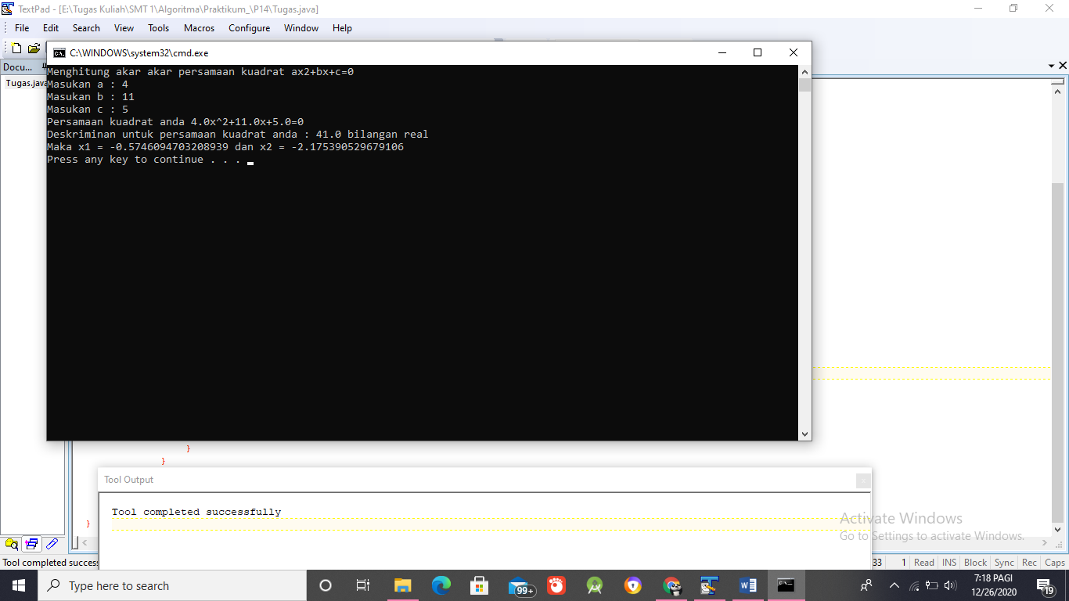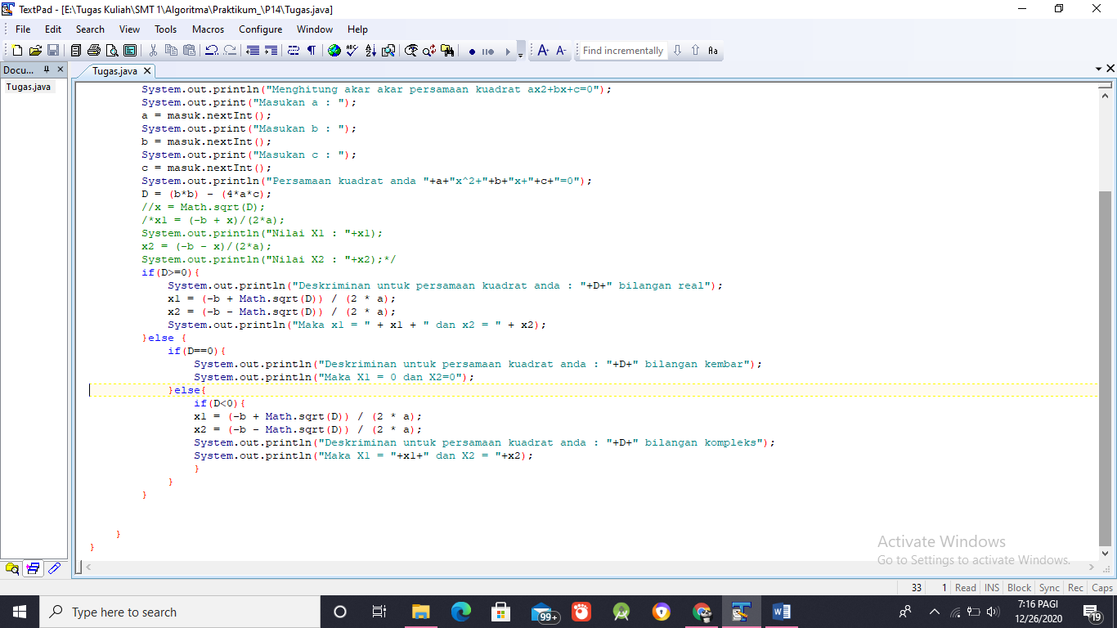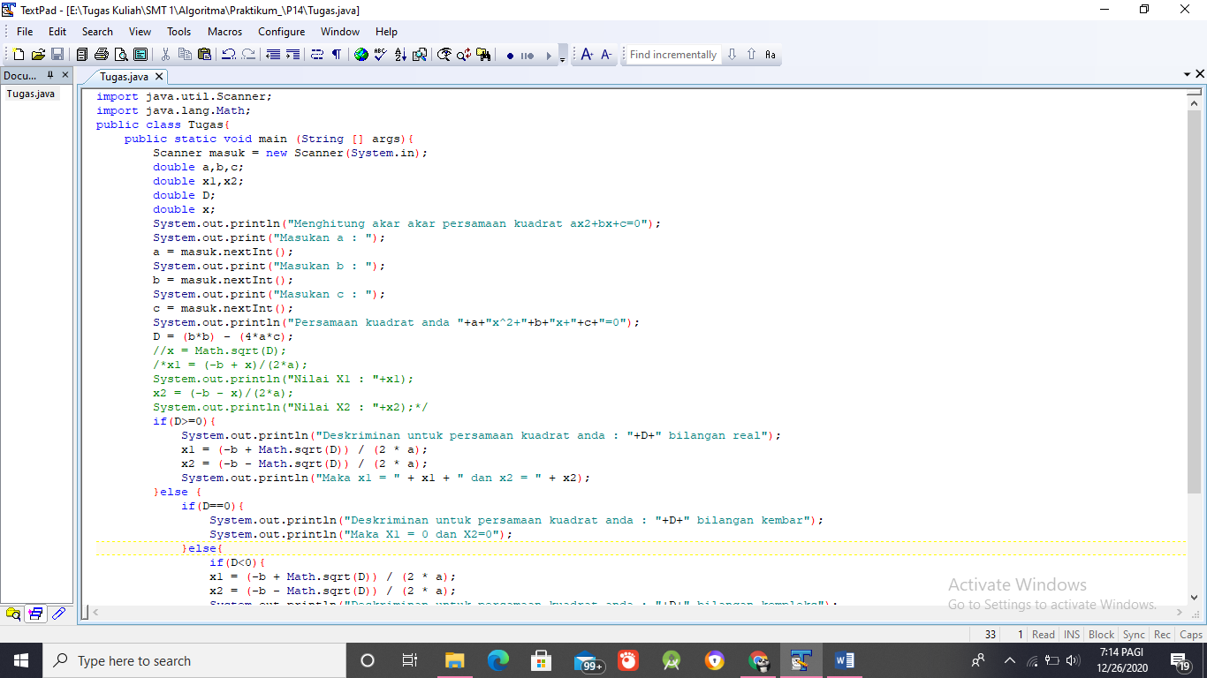

1. **Kesimpulan**

Setelah melakukan praktik di atas dapat disimpulkan bahwa mahasiswa mampu mengimplementasikan konsep Sekuensi, seleksi dan iterasi untuk menyelesaikan kasus yang sederhana dan juga dapat mengubah dari satu bentuk seleksi ke bentuk seleksi yang lain begitu juga dalam perulangan